Lancement de Pasto Kézako sur le stand de la Région Auvergne-Rhône-Alpes
Sommet de l’élevage - 05 octobre 2023
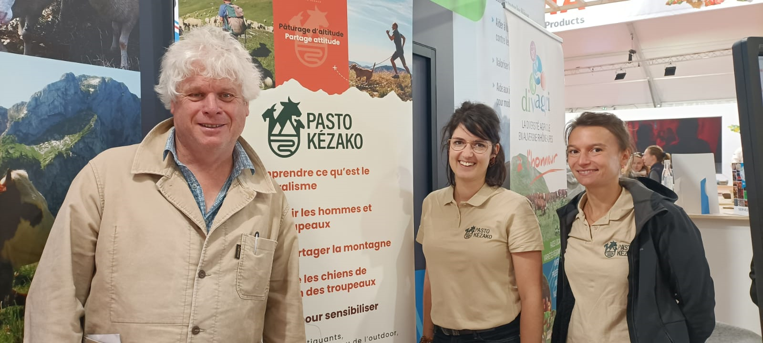
Sur la photographie (de gauche à droite) : Emmanuel HUGUET (président du Réseau Pastoral Auvergne-Rhône-Alpes et de la Société d’Economie Alpestre de Savoie), Audrey ALLUIN (technicienne pastorale, Société d’Economie Alpestre de Savoie) et Anaïs MAGER (technicienne pastorale, Auvergne Estives)
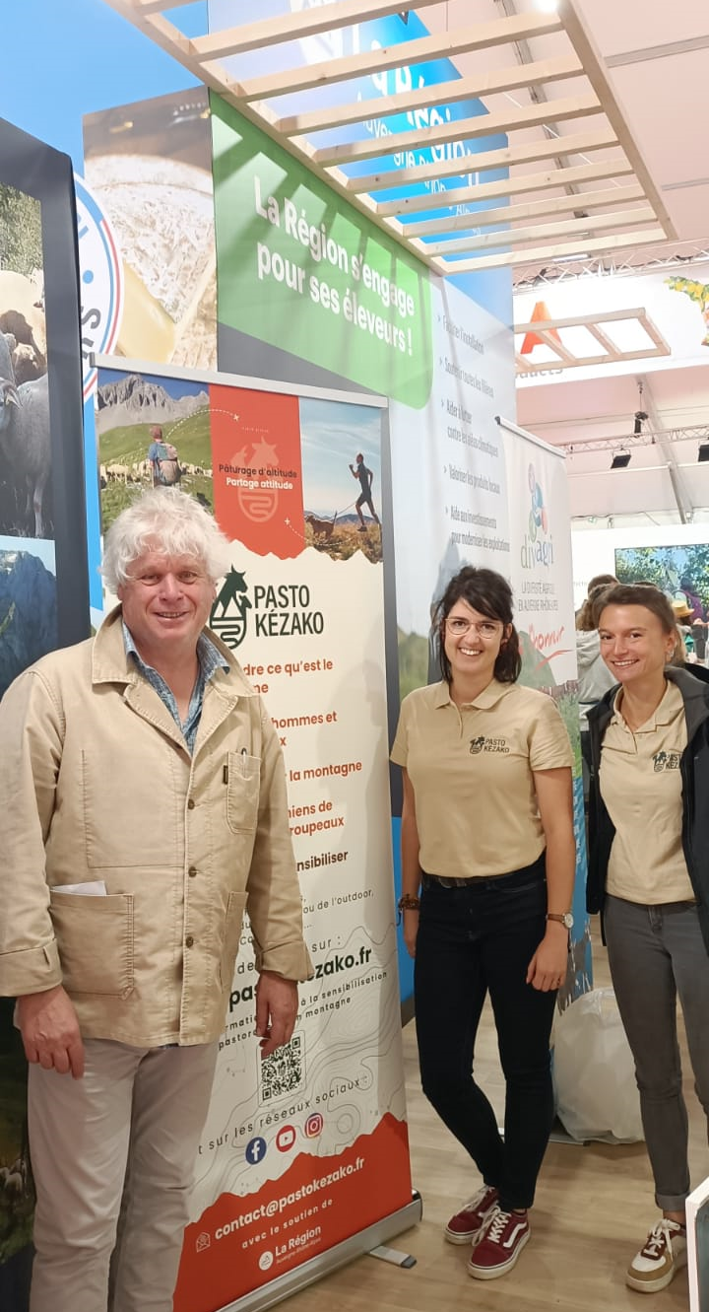
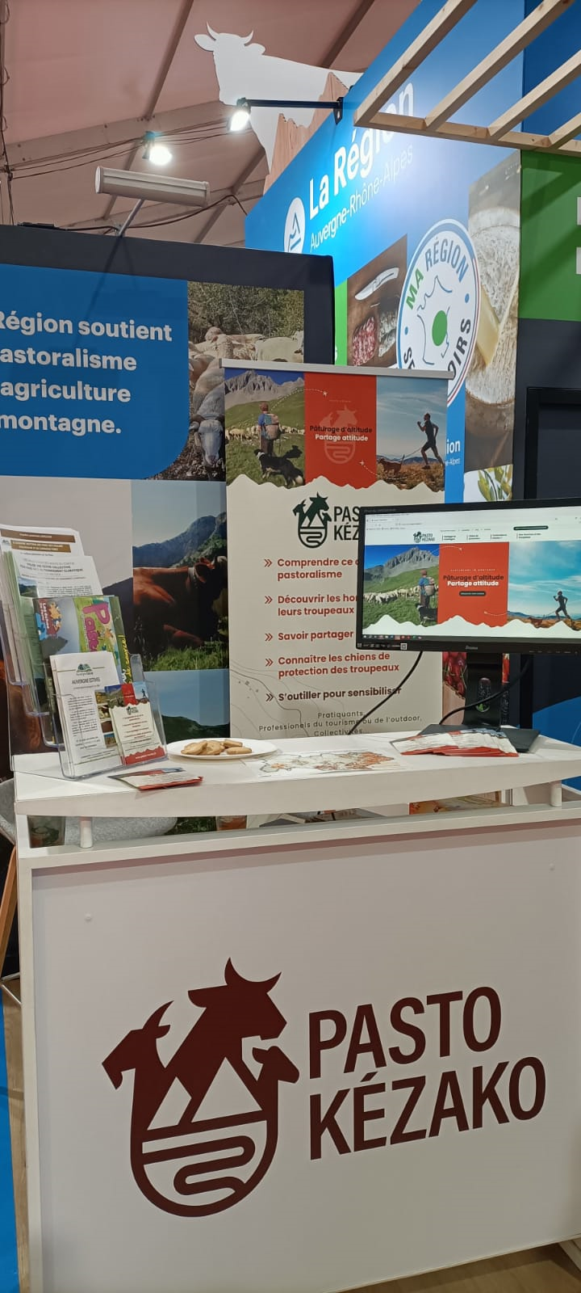
Présence de Pasto Kézako sur le stand de la Région Auvergne-Rhône-Alpes

